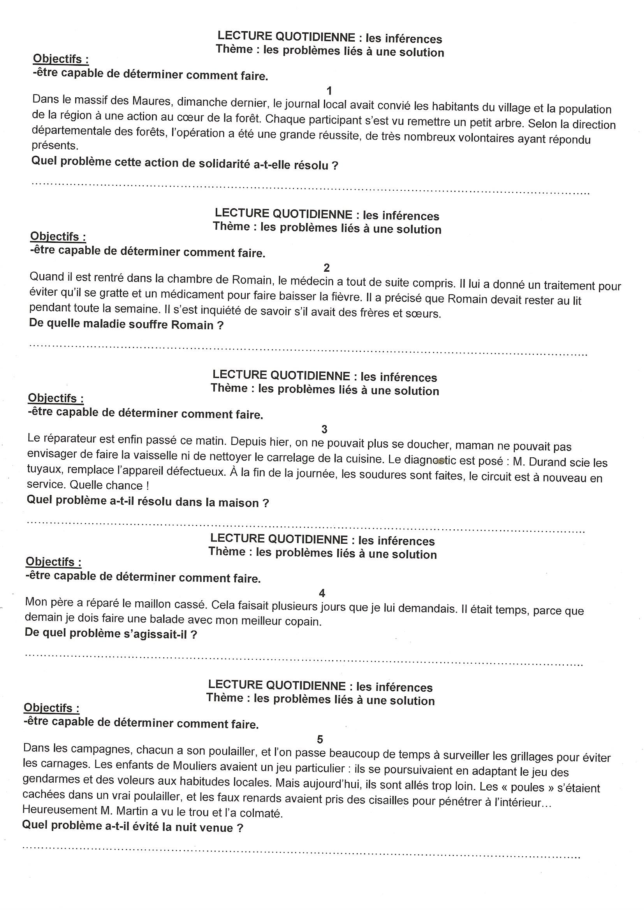**MERCREDI 8 AVRIL**

**Distribué en classe**

1. **Complète ce schéma avec les mots suivants :**

**à imprimer ou à faire directement dans le petit cahier**

**le cercle le rayon le diamètre le centre**

…………………………..

…………………………..

…………………………..

…………………………..

1. **Numérote les étapes dans l’ordre chronologique pour tracer un cercle C2 de centre B et de rayon 5 cm. Puis, trace ce cercle et repasse-le en violet.**

-je place précisément la pointe de mon compas sur B et je trace mon cercle.

-je prends mon compas et je mesure précisément l’écartement de mon compas à 5 cm (c’est la mesure du rayon).

-je nomme mon cercle **C**2.

-je trace le point B.

|  |  |
| --- | --- |
| 1. **Trace un cercle C3 de centre O et de rayon 4 cm.** | 1. **Trace un cercle C4 de centre M et de diamètre 8 cm.** |

1. **Que peux-tu dire des cercles C3 et C4 ?**

………………………………………………………………………………………………

**à faire directement sur une feuille blanche**

Le dessin  indique la position de la pointe du compas

Dessiner une rosace

|  |  |
| --- | --- |
|  |  |
|  |  |
|  |  |

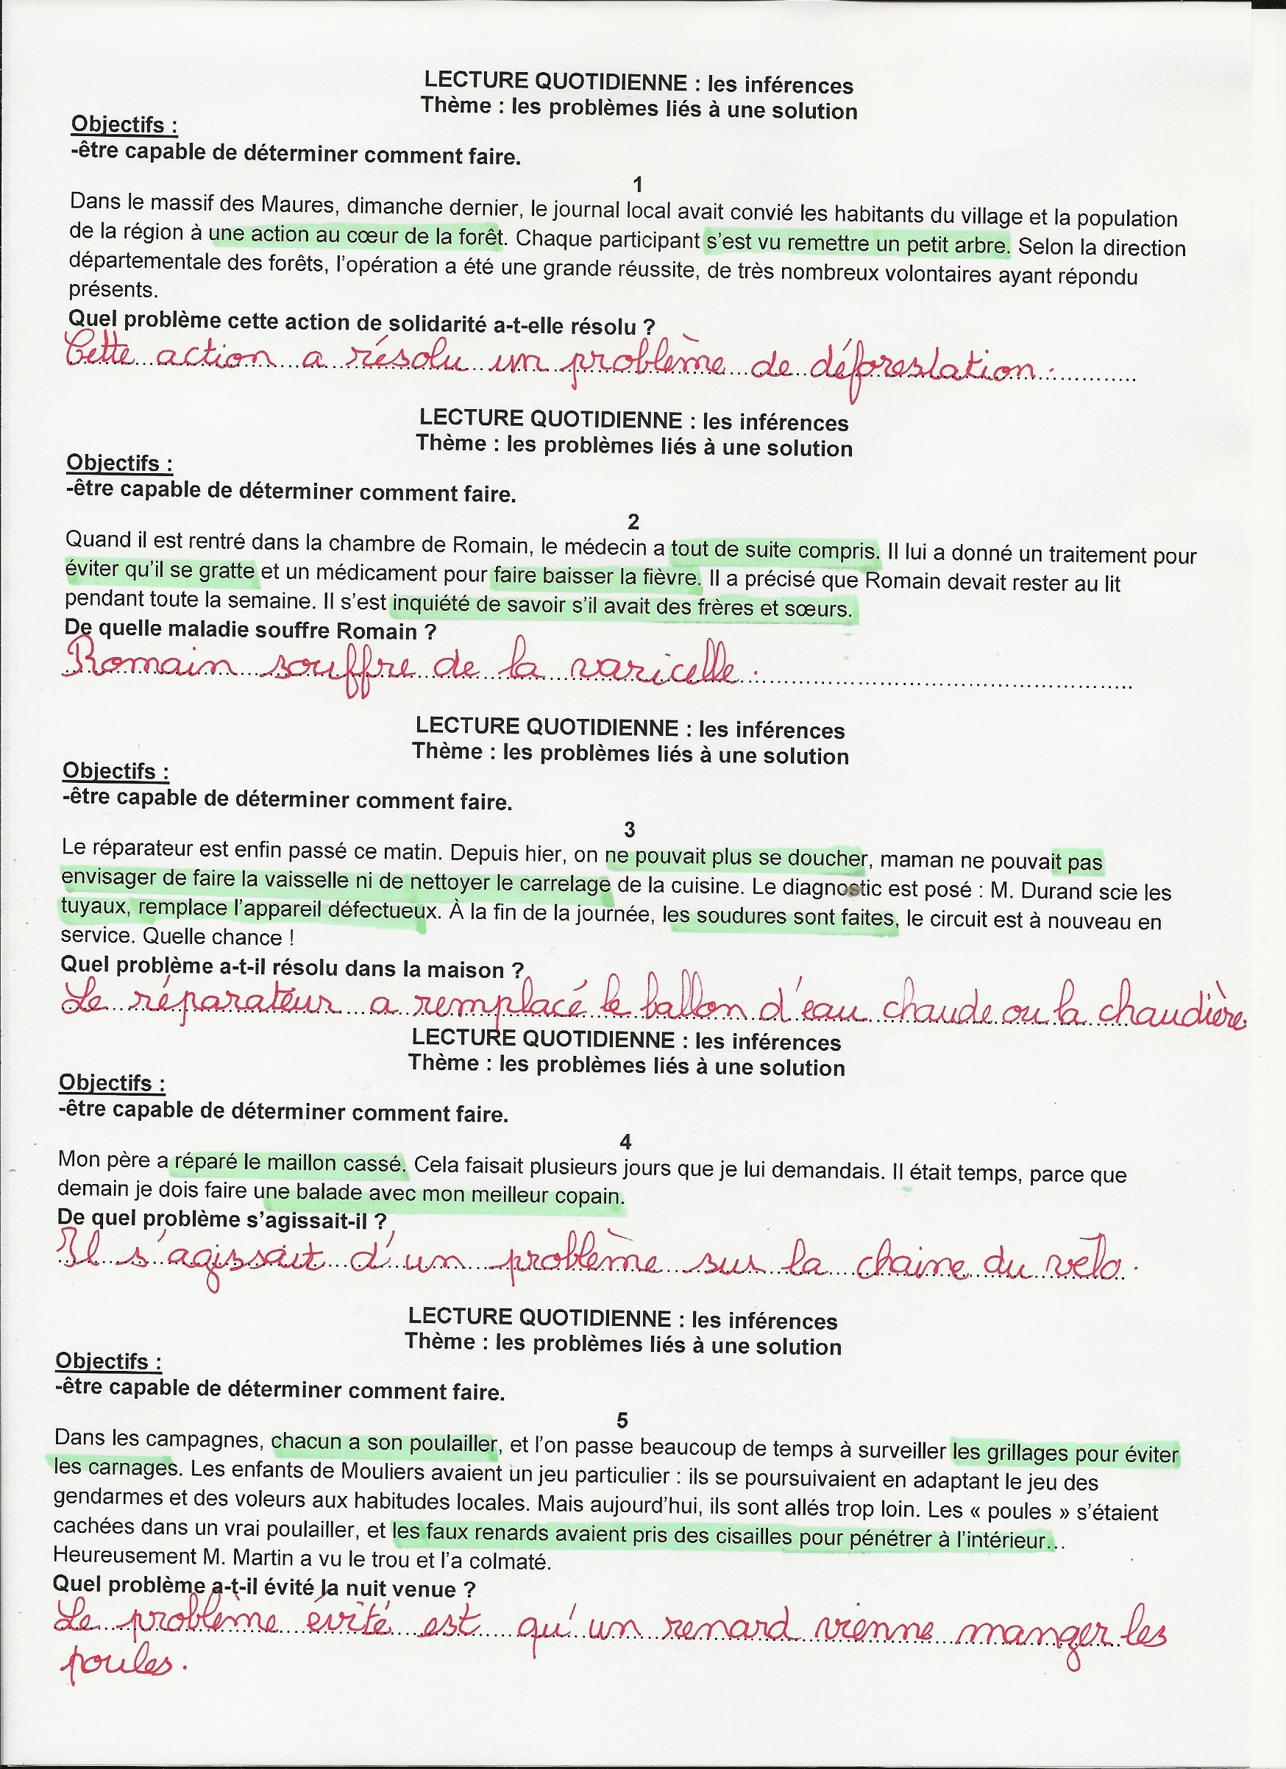

**CORRECTION**

1. **Complète ce schéma avec les mots suivants :**

**CORRECTION**

**CORRECTION**

**le cercle le rayon le diamètre le centre**

**le diamètre**

**le rayon**

**le centre**

**le cercle**

1. **Numérote les étapes dans l’ordre chronologique pour tracer un cercle C2 de centre B et de rayon 5 cm. Puis, trace ce cercle et repasse-le en violet.**

**3**

-je place précisément la pointe de mon compas sur B et je trace mon cercle.

**2**

-je prends mon compas et je mesure précisément l’écartement de mon compas à 5 cm (c’est la mesure du rayon).

-je nomme mon cercle **C**2.

**1**

**4**

-je trace le point B.

|  |  |
| --- | --- |
| 1. **Trace un cercle C3 de centre A et de rayon 4 cm.**   **C3**  A x | 1. **Trace un cercle C4 de centre M et de diamètre 8 cm.**   M x  **C4** |

1. **Que peux-tu dire des cercles C3 et C4 ?**

Je peux dire que **C3 et C4** sont les mêmes cercles.

A RETENIR : attention à ne pas confondre le rayon et le diamètre. Un diamètre est égal à deux rayons.